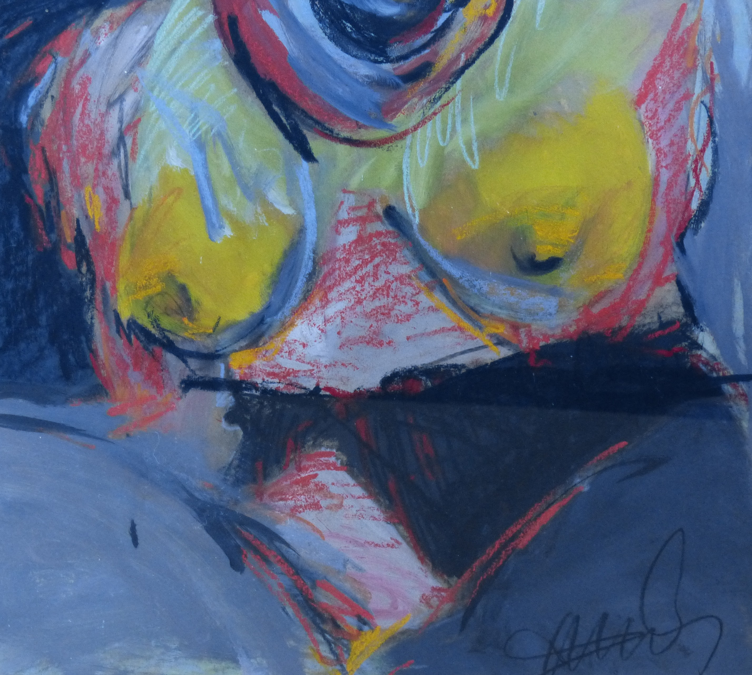

Duo numéro 2, 1994

Acrylique et craies sur papier

52 x 47 cm

250 euros

